**Питання за темою «Видатні особистості» презентує Касян Ірина Ігорівна, керівник гуртків Комунального закладу «Харківська обласна станція юних туристів» Харківської обласної ради.**

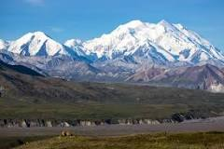

Три гірські вершини названі на честь видатних людей. Еверест – на честь Джорджа Евереста, керівника топографічної служби Індії, гора Мак-Кінлі (на верхньому фото) – на честь 25 президента США, гора Степана Бандери - гірська вершина в Хохському хребті Грузії (на нижньому фото). Хто з перечислених осіб був проти присвоєння горі його імені?

А. Джордж Еверест. Б .Вільям Мак-Кінлі.

В .Степан Бандера.

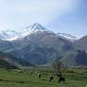

В гуртках спортивного туризму закладів позашкільної освіти Харківщини виховано багато відомих спортсменів, серед них видатний альпініст Валентин Сипавін, нині харків′янин. Вкажіть ім′я тренера Сипавіна-туриста.

А. Черненко Віктор Володимирович з Балаклії.

Б. Лисенко Сергій Валентинович з Чугуєва.

В. Ясюченя Олександр Євгенович з Куп′янська





12 травня 2022 року українка Антоніна Самойлова (на верхньому фото зліва) підкорила Еверест. Разом із нею піднявся альпініст із Литви Станіслав Васіняускас. Вони підняли на найвищій вершині прапор України?

Хто з українців підкорив Еверест вперше та ще й уночі?

А. Сергій Бершов та В'ячеслав Терзиул.

Б. Михайло Туркевич та Сергій Бершов.

В. Мстислав Горбенко та Олександр Герасимов.

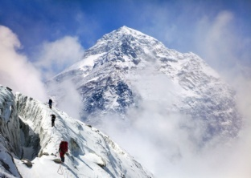

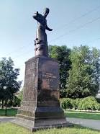

Який видатний український історик надихнув художника Іллю Рєпіна на написання картини «Запорожці», прочитавши копію легендарного листа козаків на чолі з Іваном Сірком султану?

А. Дмитро Яворницький. Б. Михайло Драгоманов. В.Микола Костомаров.

Про нього складали пісні. Він воював проти Москви і проти Стамбулу. Пам’ятник йому поставили у приморському місті. А пізніше перенесли у місто-мільйонер України. Про кого йде мова?

А. Про Івана Сірка. Б. Про гетьмана Сагайдачного. В.Про гетьмана Івана Мазепу.

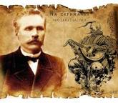

. В парку Шевченка у Харкові 1997 року відкрито памятний знак репресованим кобзарям, бандуристам, лірникам ? Хто з бандуристів Харківщини емігрував до США, де створив хроматичну бандуру на 56 струн, на якій можна було виконувати світові класичні твори.

А. Гнат Хоткевич. Б. Григорій Ємець.

В.Іван Кучугура-Кучеренко.

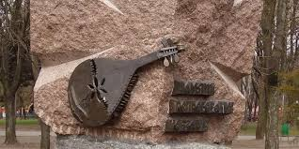

. Усі нижче перечислені педагоги вважали, що вихователь повинен любити дітей. Але один з них розглядав колектив як основний засіб, умову і мету виховання: „Найголовнішою формою виховної роботи, – писав він, – я вважаю колектив”. Назвіть його ім′я.

А. В.С.Сухомлинський. Б. А.С.Макаренко.

В. Я.Корчак (Гольдшмідт).

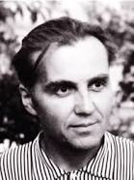

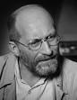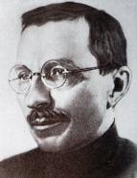



.

Талановитий телеведучий, youtube – блогер, мандрівник, заслужений журналіст України. Його особливість – знімає дуже якісний «контент» про різні країни, де сам є режисером та оператором. Відомий його слоган – «Подорожуйте, бо це того варто». Назвіть його.

А. Дмитро Комаров .

Б. Антон Птушкін.

В.Орест Зуб.





.

Ян Кум народився у Києві і у 1992 році імігрував з сім’єю до США. Талановитий юнак став програмістом, самотужки вступив до відомого університету в Сан Хосе та згодом став засновником одного з найпопулярніших мессенджерів для мобільних телефонів. Переклад його з англійської мови - «Як справи?». Назвіть його.

А. Telegram Б. Viber В. WhatsApp

А. Дмитро Комаров .

Б. Антон Птушкін

В.Орест Зуб



**Внесіть в таблицю хрестиком (+) ту (ті) відповідь**

**(-ді, А, Б ,В), яку (які) вважаєте вірною (-ми)**

**по одному з 13 питань по темі.**

|  |  |  |  |
| --- | --- | --- | --- |
| Питання | Відповідь  А. | Відповідь  Б. | Відповідь  В. |
| 1 |  |  |  |
| 2 |  |  |  |
| 3 |  |  |  |
| 4 |  |  |  |
| 5 |  |  |  |
| 6 |  |  |  |
| 7 |  |  |  |
| 8 |  |  |  |
| 9 |  |  |  |